John Heartfield et le photomontage
Titre de l’œuvre : Adolf le surhomme avale de l’or et recrache des insanités
Auteur : John Heartfield
Date de réalisation : 1932 (juste avant l’arrivée d’Hitler au pouvoir)
Nature de l’œuvre : Photomontage
Technique : Collage photographique
Dimension : 33 X 24,1 cm
Lieu de conservation : Musée des beaux arts du Canada
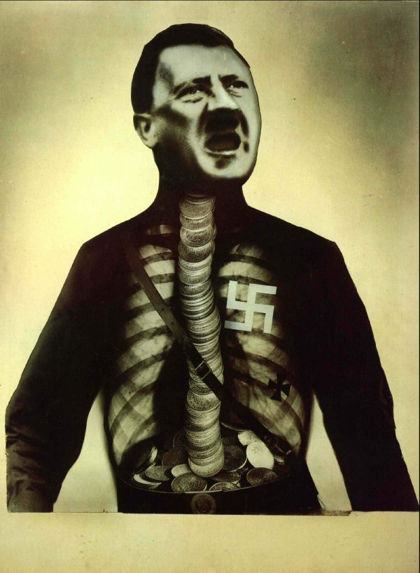
Le photomontage : Œuvre composée par collage, à partir d’éléments prélevés dans d’autres images.

- L’auteur a fait des collages à partir de photographies récupérées
- Il a ensuite fait des rajouts de peinture pour unifier les éléments du collages ou pour ajouter quelques details.
- Puis, il a photographié l’ensemble.

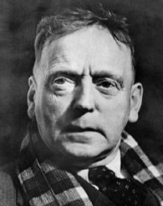
Helmut Herzfeld, dit John Heartfield
(1891 – 1968 )

Né à Berlin, il est orphelin dès l'âge de 8 ans, il travaille dans une librairie dès l'âge de 12 ans. En 1916
il modifie son nom et fonde avec son frère une maison d'édition. Il rencontre de nombreux artistes comme Otto Dix et s'impose vite comme un des maître du Dadaïsme*. Il travaille pour le journal communiste AIZ et utilise la technique du photomontage pour mener une guerre de propagande contre le nazisme. Après l'arrivée au pouvoir d'Hitler en 1933, il doit fuir et se réfugie en Tchécoslovaquie. Mais en 1938 il part vers l'Angleterre pour fuir l'invasion de ce pays par Hitler. Il revient vivre en Allemagne de l'Est en 1950 jusqu'à sa mort.

Dadaïsme : mouvement intellectuel, littéraire et artistique qui, entre 1916 et 1925, se caractérisa par une remise en cause de toutes les conventions et contraintes idéologiques, artistiques et politiques.

I/ Description de l’œuvre

Le personnage est représenté de face. Il est seul et se détache d’un fond uni, lumineux. Sa bouche est ouverte ,il harangue la foule avec rage . Ses bras sont le long de son corps.
Sur cette image, le futur chancelier passe au rayon X de l’artiste. On y découvre une colonne de pièces qui descend le long de sa trachée jusqu'à l’intestin, ainsi qu’une croix gammée symbole du régime nazi. Il y a aussi une croix de guerre (médaille honorifique), ainsi que ses côtes.

II/ Interpretation de l’œuvre

- L’artiste a utilisé les rayons X comme une métaphore pour exposer l’intérêt caché d’Hitler (sa soif de pouvoir et d’argent)
- Le fait que les pièces d’or soient placées à la place de la colonne vertébrale, qui est essentielle pour l’homme, nous fait comprendre que l’argent est primordial pour Hitler.
Heartfield, qui est communiste, dénonce également l’alliance du capitalisme (Ford, Coca) avec les nazis, dans un intérêt commun : l’argent.
- La croix gammée placée à la place du cœur gomme le caractère humain du dictateur et le transforme en machine nazi.
- Hitler est dans une attitude peu avantageuse, comme si il s’apprêtait à crier. On voit un homme agressif qui semble violent.

